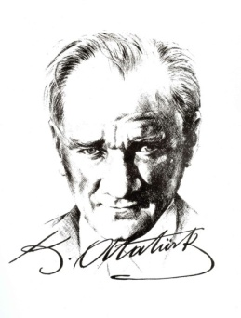

**2022-2023 EĞİTİM ÖĞRETİM YILI ………………… ORTAOKULU 5.SINIF**

**FEN BİLİMLERİ DERSİ I.DÖNEM I.YAZILI SINAVI**

**Adı-Soyadı:**

**Sınıfı-No:**

**1)Aşağıda verilen modelde Ay’ın evreleri numaralandırılmıştır. Ay’ın evrelerinin isimlerini boş bırakılan yerlere yazınız. 16 puan**

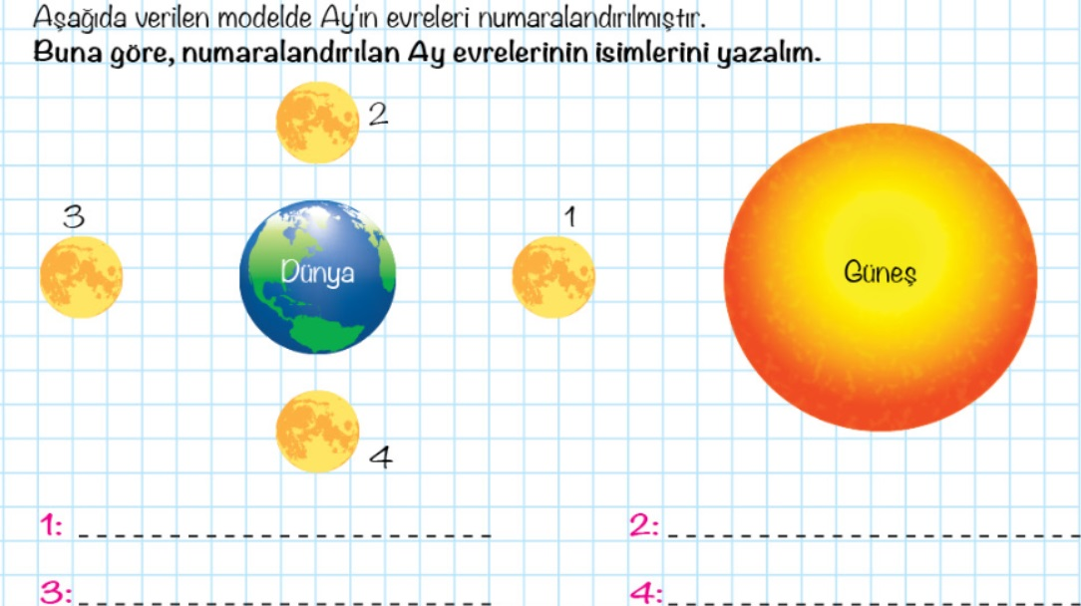

**2) Aşağıda verilen bitki örneklerini çiçekli ve çiçeksiz bitkiler olarak ayırıp kutucuklara yazınız.10p**

Eğrelti otu Elma ağacı Gül Kara yosunu Kibrit otu Çam Lale

**Çiçekli Bitkiler**

**Çiçekli Bitkiler**

**3) Aşağıda verilen ifadelerin yanına doğru ise D , yanlış ise Y harfi yazınız. 20 puan**

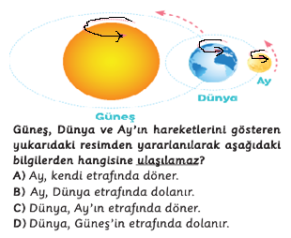

.(……) Ay’ın ince bir atmosferi vardır.

. (……)Evrendeki en büyük yıldız Güneş’tir..

. (……) Dünya’nın kendi ekseni etrafında dönmesi sonucu

gece ve gündüz oluşur.

. (……) Ay’ın evrelerinin oluşma sebebi, Dünya’nın etrafında

dolanma hareketi yapmasıdır.

. (……)Dünya’ya en yakın gök cismi Ay’dır.

. (……) Ay’ın ana evreleri arasında geçen süre yaklaşık olarak 1 aydır.

. (……) Dünya’dan bakıldığında Ay’ın hep bir yüzünü görürüz.

. (……) Dünya, Güneş’in etrafında dolanma hareketi yapar

. (……) Ay kendi etrafındaki dönme hareketini yaklaşık

yedi günde tamamlar.

. (……) Dünya’nın Güneş etrafında dolanması sonucu bir yıl oluşur.

**4)Aşağıda verilen tabloda verilen özellik hangi hayvana aitse X şeklinde işaretleyiniz. 10 puan**

|  |  |  |  |  |  |
| --- | --- | --- | --- | --- | --- |
|  | Kurbağa | İnek | Hamsi | Akbaba | Timsah |
| **Vücutları tüylerle kaplıdır ve yumurta ile çoğalırlar** |  |  |  |  |  |
| **İki yaşamlıdırlar ve başkalaşım geçirirler.** |  |  |  |  |  |
| **Yumurta ile çoğalırlar, yavru bakımı yoktur.** |  |  |  |  |  |
| **Doğurarak çoğalırlar,yavrularını sütle beslerler.** |  |  |  |  |  |
| **Vücutları pullarla kaplıdır,yumurta ile çoğalırlar** |  |  |  |  |  |

**5) Aşağıda verilen örneklerin hangi mantar çeşidine ait olduğunu yanına yazınız. 8 puan**

* Çeşitli hastalıklara neden olan mantar çeşididir.______________________________
* Nemli bölgelerde, toprak üzerinde ya da ağaç gövdelerine yapışık halde yaşayan, en gelişmiş mantar çeşididirler.________________________________
* Açıkta kalan besinlerin, poşet içerisinde uzun süre bekletilen ekmeğin ve daha birçok besinin üzerinde oluşan, pamuk yığını şeklindeki mantar türüne denir. __________________________________
* Genellikle hamur, peynir ve yoğurt gibi besinlerin elde edilmesinde kullanılan mantar çeşididir.___________________________________

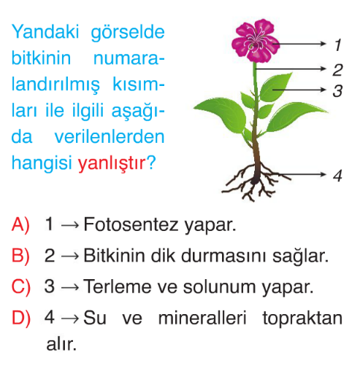**Aşağıdaki çoktan seçmeli soruları cevaplayınız. 6x6=36 puan**

**5)** 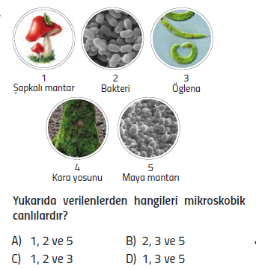

**1)Yanda verilen bitkinin**

**numaralandırılmış**

**kısımlarıyla ilgili aşağıdakilerden**

**hangisi yanlıştır?**

A) 1 ⭢ Fotosentez yapar.

B) 2 ⭢ Bitkinin dik durmasını sağlar.

C) 3 ⭢ Terleme yapar.

D) 4 ⭢ Su ve mineralleri topraktan alır.

**2)**

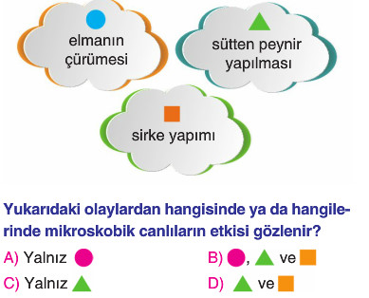

**6)**

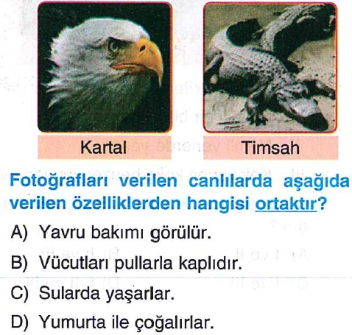

**3)**

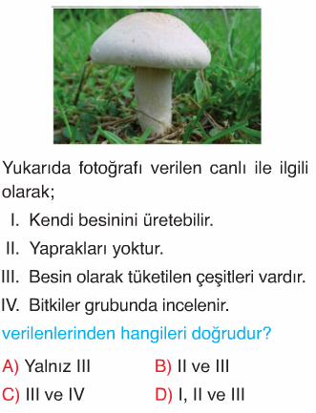

**BAŞARILAR…**

**……………………**

**Fen bilimleri Öğretmeni**

**4) Aşağıdaki canlılardan hangisi farklı bir**

**grupta yer alır?**

**A)çekirge B)yılan C)kelebek D)sinek**